Modèle de cahier des charges fonctionnel

|  |
| --- |
| *Plus qu’un “modèle” de cahier des charges, ce document est destiné à* ***guider le chef de projet dans l’expression du besoin****.*  *Il est :*   1. *rédigé avant le lancement ou au tout début du projet : pour obtenir un consensus et formaliser le besoin* 2. *validé officiellement pour obtenir l’approbation du client afin de “contractualiser” les attendus* 3. *un point de référence pour gérer les révisions et l’évolution des besoins, pour cela on fait des mises à jour et des renégociations en cours de projet* |

**Principales parties de ce cahier des charges :**

Groupe d’expression du besoin et suivi des révisions/validations

Présentation générale

Expression détaillée du besoin

Phases du cycle de vie et environnement

Liste des fonctions/services attendus

Informations complémentaires

Planning

Budget

Points de vigilance

**Auteurs de ce cahier des charges / groupe d’expression du besoin**

|  |  |
| --- | --- |
| **Nom / mél** | **Qualité / rôle** |
| Yves Skrzypczyk / Y.skrzypczyk@gmail.com | Chef de Projet / Responsable du cahier des charges |
|  | Développeur / Fullstack |
|  | Développeur / Backend |
|  | Infographiste |
|  |  |

**Historique des modifications et révisions de ce document**

|  |  |  |
| --- | --- | --- |
| **n° de version** | **Date** | **Description et circonstances de la modification** |
| V 0.1 |  | Brouillon : première version suite à la réunion initiale du groupe d’expression du besoin |
| V 1 |  | Clôture du groupe d’expression du besoin : version proposée au commanditaire pour approbation |
| V 1.1 |  | Cahier des charges validé par le commanditaire pour lancement du projet |
|  |  |  |

**Validations**

|  |  |  |  |
| --- | --- | --- | --- |
| **n° de version** | **Nom / qualité** | **Date / signature** | **Commentaires et réserves éventuelles** |
| V 1.1 | Commanditaire |  | OK pour valider. Reste à détailler la phase “developpement” |
|  |  |  |  |

|  |
| --- |
| **TABLE DES MATIÈRES**  Cadrage - présentation générale du besoin  Demande et situation actuelle  Résultats et changements attendus  Parties prenantes  Expression détaillée du besoin  PERSONAE  User Stories  Informations complémentaires  Contraintes de planning  Contraintes de budget  Points de vigilance  Annexes  Documents utiles : |

# Cadrage - présentation générale du besoin

## Demande et situation actuelle

* Demande d’origine du client
  + historique et état de l’existant (solutions actuelles)
  + hypothèses et conditions à remplir pour le démarrage du projet
  + importance de la réponse au besoin (contribution au plan stratégique du commanditaire par exemple).
* Références / projets similaires
  + documents existants :
    - *de ce projet* charte de projet, lettre de mission etc..
    - *des autres projets* ou d’autres sources : études de marché, post-mortem des projets précédents …
* Ce qui marche / ce qui ne marche pas :
  + solutions déjà explorées, exclues
  + solutions conseillées, mises en œuvre par les concurrents

## Résultats et changements attendus

* panorama des attendus
  + livrables “hard” : matériels (installations physiques)
  + livrables “soft” : documents, logiciels
  + livrables “services” : formation, évolution des compétences et méthodes de travail
* Périmètre de départ :
  + ce qui peut évoluer, être changé
  + ce qui impacte le projet, mais est pris en charge par d’autres acteurs ou prestataires
* Dépendances externes : ce qui ne peut pas être changé par le projet
  + Principales contraintes - par exemple licences et brevets, règles environnementales (recyclage), légales, de sécurité ...

## Parties prenantes

L'objectif de cette partie est de recenser **exhaustivement** tous les acteurs concernés par le projet et ses conséquences. On veillera à inclure dans le groupe d’expression du besoin qui rédige ce cahier des charges des représentants

Commanditaires,

* initiateurs du projet, client, maître d’ouvrage, financeur …
* responsable de la validation de ce cahier des charges

Équipe de réalisation (souvent en cours de constitution)

* chef de projet
* responsables des différent pôles
* membres de l’équipe
* prestataires / consultants

Autres parties prenantes

* utilisateur finaux
* soutiens et opposants au projet
* personnes-ressources et experts..

# Expression détaillée du besoin

## PERSONAE

|  |
| --- |
| Définir tous les profils correspondant potentiellement au projet. |

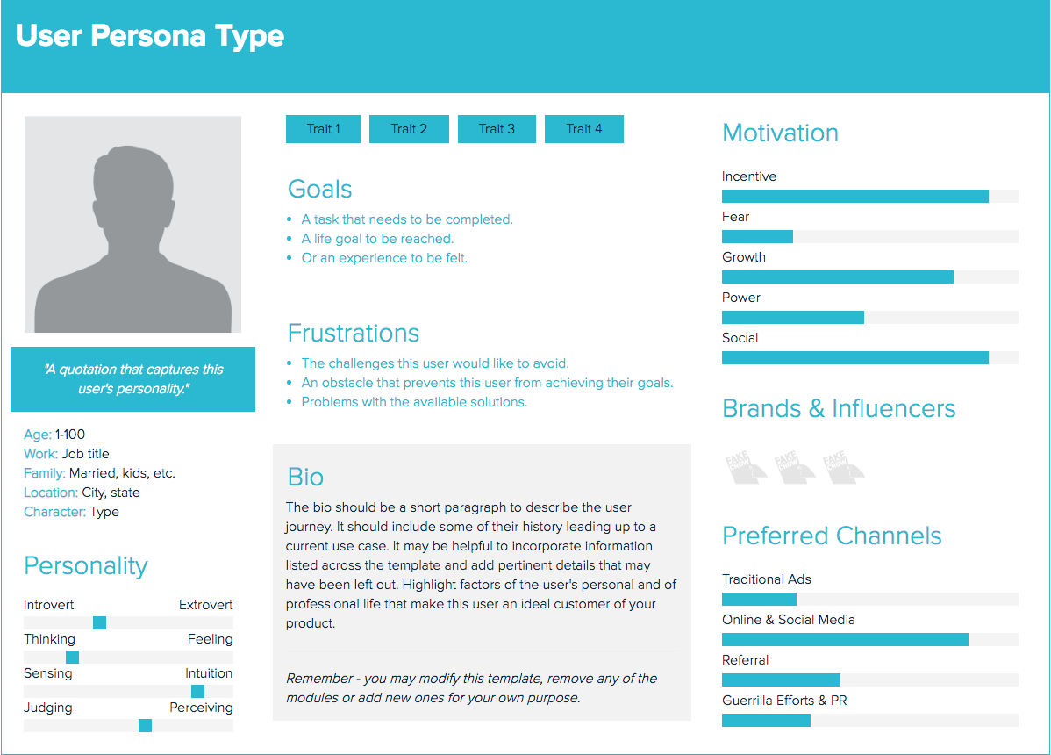

## User Stories

Quelles fonctions à assurer ?

Une user story est une demande fonctionnelle basée sur l’un ou les utilisateurs clés du produit qui va rajouter de la valeur business au produit. Elle sera écrite dans un langage naturel compris par l’ensemble des acteurs du projet ou liés à celui-ci.

*En tant que [persona], je souhaite [souhait] afin de [but]*

As a <persona>, I want <goal/desire> so that <benefit>

Afin de [but] en tant que [persona], je souhaite [souhait]

In order to <receive benefit> as a <role>, I want

<goal/desire>

En tant que [qui] [quand] [où], je [souhait] parce que

[pourquoi]

As *<who>* *<when>* *<where>,* I *<what>* because *<why>.*

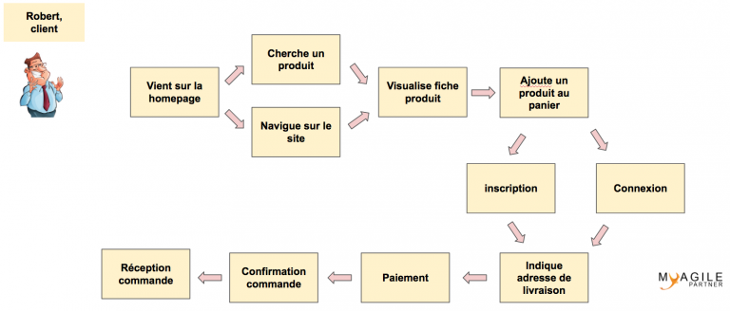

# Informations complémentaires

On consigne ici toutes les informations complémentaires qui n’ont pu s’exprimer sous forme de fonctions, notamment deux types de données..

## Contraintes de planning

Grandes échéances “macro”

Dates/jalons s’ils sont impératifs

## Contraintes de budget

Budget et moyens dédiés au projet

## Points de vigilance

Tous évènements/éléments pouvant avoir un impact sur le bon déroulement du projet

# Annexes

## Documents utiles :